初中电学综合习题
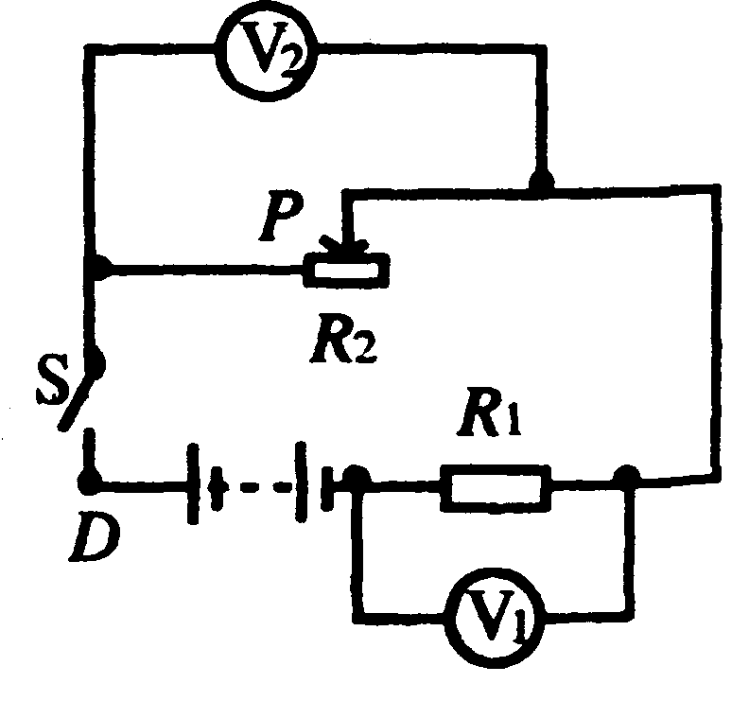
1．如图所示，电源电压保持不变，当开关S闭合，滑动变阻器的滑片P向右滑动时，电压表 （ ）
A．V1示数增大，V2的示数增大B．V1示数减小，V2的示数增大
C．V1示数减小，V2的示数减小D．V1示数增大，V2的示数减小
P
b
a
4
2、如右图所示的电路，电源电压U=25V，已知灯泡的电阻是5Ω，滑动变阻器的
最大电阻是20Ω，当滑动变阻器的滑片P从a点移动到b点的过程中，灯泡两端的
电压变化范围是（ ）
A、0—25V B5V—25V C、0—5V D、10V—25V
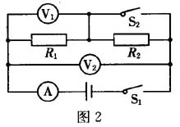
3.如图2-2-12所示，电源电压不变，R1、R2为定值电阻，开关S1、S2都闭合时，电流表A与电压表V1、V2均有示数。当开关S2由闭合到断开时，下列说法正确的是
图2-2-12
A．电压表V1示数不变
B．电流表A示数不变
C．电压表V1示数与电流表A示数的比值不变
D．电压表V2示数与电流表A示数的比值不变
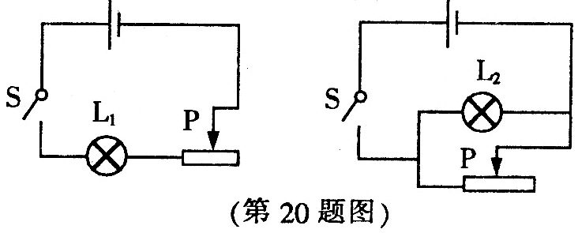
4．如图所示的两个电路中，电源电压恒定且相等，两个灯泡的规格相同。闭合开关S，当滑动变阻器的滑片P都从中点向右滑动的过程中，关于灯泡L₁和L₂的亮度情况，下列判断正确的是 （ ）
图2-2-3
A．L₁和L₂都变亮 B．L₁和L₂都变暗
C．L₁始终比L₂亮 D．L₂始终比L₁亮
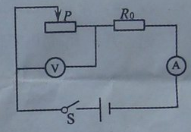
5．如图，电源电压不变，R为定值电阻，闭合开关S，向左移动滑片P的过程中
A．电压表示数变大．电流表示数变小
B．电压表示数变小，电流表示数变大
C．电压表示数变大，电流表示数变大
D．电压表示数不变，电流表示数变小
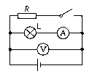
6．如图2所示的电路中，电源电压恒定不变，当开关S闭合时
S
图2
A．电压表示数变小，电流表示数变小，灯变暗
B．电压表示数变大，电流表示数变大，灯变亮
C．电压表示数不变，电流表示数不变，灯的亮度不变
D．电压表示数不变，电流表示数变小，灯变暗
7. 一只“10V 5W”的甲灯和一只“6V 1.8W”的乙灯串联后接入电路中，两灯均能发光，比较它们的实际功率（不考虑温度对电阻的影响）则：( )
A、甲灯大些 B、乙灯大 C、两灯一样大 D、无法比较
8. 一个标有“4V 2W”字样的灯泡，给它两端加2V电压时，不考虑温度对它电阻的影响，则（ ）
A、此时灯泡中电流为0.5安 B、此时灯泡中电流为1安
C、此时灯泡的实际功率为0.5瓦 D、此时灯泡的实际功率为1瓦
9．用电器R1和R2上都标有“6V”字样，它们的电流随电压变化关系如右图所示。若把R1和R2串联在电源电压为6V的电路中工作，则用电器R2的实际功率是 A、1.8W B、0.2W C、0.4W D、0.6W
10．如果电视机、电烙铁和电风扇上都标有“220V，60W”的字样，它们都在额定电压下工作相同时间，则三个用电器产生的热量是 （ ）
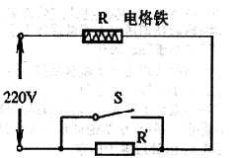
A、电烙铁最多 B、电视机最多 C、电风扇最多 D、一样多
11．右图是一种恒温式电烙铁的电路图，在不用电烙铁焊按时，断开开关S，使它处于保温状态；需要焊接时，闭合开关S就能很快达到焊接温度．若电烙铁的规格是“220V 40W”，且R′=R．则保温时电路消耗的总功率为 （ ）
A．20W B．40W C．60W D．80W
12.妮妮的新家中有150W的电视机一台，300W的洗衣机一台，100W的电冰箱一台，2200W的柜式空调机一台，250W的电脑一台，800W的电饭锅一只，40W的照明灯8盏，则安装电能表时，选用以下哪一种电能表最合适 （ ）
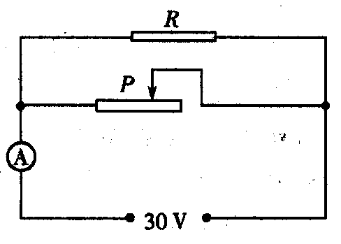
A．220V 5A B．220V 15A C．220V 20A D．220V 30A
13．右图所示电路中，电源电压为30V,定值电阻为30Ω，滑动变阻器
标有"60Ω，1.5A"字样，在该电路正常使用的情况下，则（ ）
A．电路消耗的最大功率为75W B.电流表的最大示数为1.5 A
C．滑动变阻器消耗的最小功率为45W D.电路总电阻的变化范围为0Ω～20Ω
14．如右图2-2-16所示电路中，电源电压U＝4.5V，且保持不变，定值电阻R₁＝5Ω，变阻器R₂最大阻值为20Ω， 当滑片从最左端滑到最右端的过程中，电流表示数将 ，电压表示 数将 。
图2-2-16
A
V
R₁
R₂
P
S
15．如图2-2-18所示的电路，电源电压保持不变，R₁＝10Ω。当闭合开关S，滑动变阻器滑片P在中点时，电流表的示数为0.3A；当把滑片P移到最右端时，电流表的示数为0.2A。则电源电压为 V，滑动变阻器的最大阻值为 Ω。
16.将光敏电阻 R、定值电阻 R₀、电流表、电压表、开关和电源连接成如图2-2-4所示电路．光敏电阻的阻值随光照强度的增大而减小．闭合开关，逐渐增大光敏电阻的光照强度，观察两个电表的示数变化情况，发现电流表的应该是示数 ，电压表的示数 。
17．如图7所示的电路，电源电压为20V，R₁=25Ω，电流表的示数为0．25A，则R₂的阻值为 ，电压表的示数为 ．
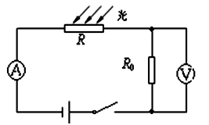
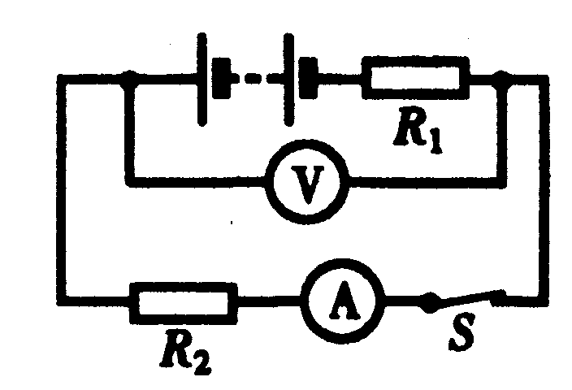
图2-2-4
图7
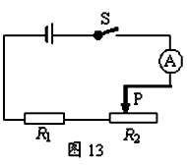
图2-2-18
R₁
R₂
18.如图9所示的电路，电源电压保持不变，R1是定值电阻，R2是滑动变阻器。当开关S 闭合，滑片由b端向a端移动的过程中，电流表示数 ，电压表示数与电流表示数的比值 。
19．取一个标有“10Ω、0.5A”的定值电阻，把它接在电压为3V的电源上，消耗功率为 W。把它接在电源电压为9V的电路中，至少需要串联一个 Ω电阻才能正常工作。
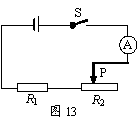
20．两只定值电阻，甲标有“10Ω 1A”，乙标有“15Ω 0.6A”，把它们串联在同一电路中，电路中允许通过的最大电流为 A，两端允许加的最大电压为 V．
21．如图13所示的电路，电源电压保持不变，R₁＝10Ω。当闭合开关S，滑动变阻器滑片P在中点时，电流表的示数为0.3A；当把滑片P移到最右端时，电流表的示数为0.2A。则电源电压为 V，滑动变阻器的最大阻值为 Ω。
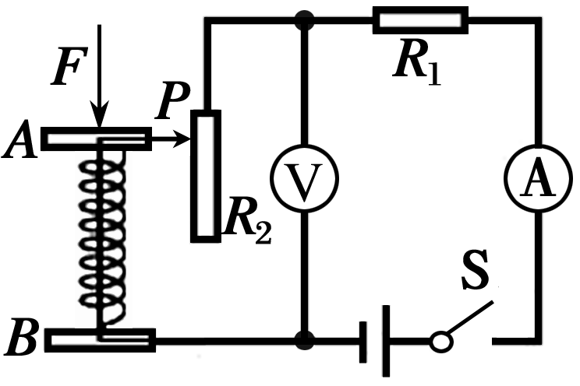
22．如图16所示，AB间的弹簧中间有可收缩的导线将滑动变阻器接入电路，R₁为定值电阻。当闭合开关S，A板上受到的压力F增大时，(1)电流表示数将 ，电压表的示数将
图16
(2)此装置可做为压力计使用，为使压力增大时，压力计的示数随指针向右摆动而增大，应把 （填“电流表”或“电压表”）改装为压力计。

计算
23、有一只灯泡正常工作电压是2V，它的电阻是5Ω，现有一个电压是6V的电源，
要使灯正常工作，需要串联一个阻值是多大的电阻？

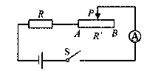
24.如图所示电路中，电源电压为3V且保持不变，R=10Ω，
滑动变阻器的最大阻值R’＝20Ω.当开关S闭合后，在滑动变阻器的滑片
由A端移动到B端的过程中，求：电流表和电压表示数的变化范围

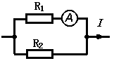
25.如图所示的电路中，电流表示数为0.3A，电阻R₁=40Ω，R₂=60Ω，
求：干路电流I。

26.如图6所示，R1=20欧，R2=40欧，电源电压保持不变
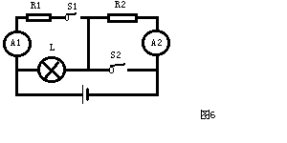
1) 当S1、S2都闭合时，电流表A1的示数是0.6安，小灯泡
L恰好正常发光，求电源电压和小灯泡的额定电压；
2)当S1、S2都断开时，电流表A2的示数是0.2安，求小灯泡
的实际功率；
3)小灯泡的额定功率是多少？

